

**“Corporación Educacional Gloria Méndez Briones”**

**“Educando con amor para formar grandes personas”**

**ASIGNATURA: Educación Física NIVEL: Quinto Básico**

**ACTIVIDAD N°: 3 PROFESOR: Mario Acosta**

**Objetivo de la actividad:** Participar de actividades físicas dentro del hogar, con o sin implementos.

**Instrucciones:**

1. Para esta actividad debemos ingresar y observar el video de una clase de educación física, donde realizaremos un calentamiento con movilidad articular y 6 ejercicios sencillos que serán dirigidos y explicados en el video.
2. Para esta clase necesitaremos los siguientes materiales de nuestro hogar:

* 2 escobillones
* 4 confort

1. Observar video completo

<https://www.youtube.com/watch?v=jj4n-gTZBz0>

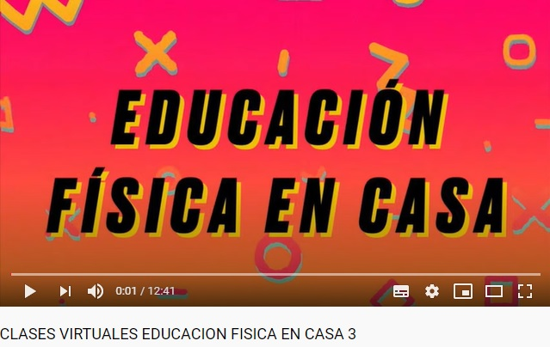

1. Realizar el calentamiento con la movilidad articular dirigida del video y luego los 6 ejercicios que continúan
2. Cada ejercicio deberá realizarse 3 series en un tiempo de 30 segundos cada uno.
3. Debe existir un descanso entre cada ejercicio.
4. Lo ideal, es que la familia también pueda participar con los niños (as)

***Estas actividades la pueden realizar más de una vez por semana, lo ideal sería tres días y con música entretenida de fondo.***

***Recuerden siempre tener una botella de agua para su hidratación***

|  |
| --- |
| **IMPORTANTE:** Ante cualquier consulta o evidencia (fotos o videos) de la realización de las actividades enviar mensaje al correo del profesor [mario.acosta@cegmb.cl](mailto:mario.acosta@cegmb.cl) |